1396: 铺骨牌
题目描述
有2×n的一个长方形方格，用一个1×2的骨牌铺满方格。例如n=3时，为2×3方格。
此时用一个1×2的骨牌铺满方格，共有如下3种铺法：
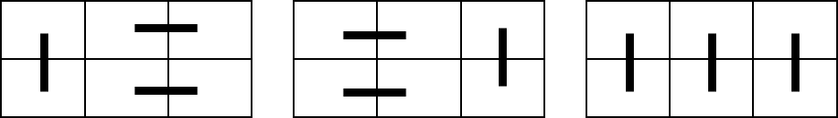
试对给出的任意一个n（48>n>0），求出铺法总数。
输入
一行，n（48>n>0)
输出
一行，铺法的总数
样例输入
3
样例输出
3

1397: 兔子繁殖
题目描述
兔子在出生两个月以后，就具有生殖后代的能力。假设一对兔子，每月都能生一对兔子，生出来的每一对小兔子，在出生两个月后，也每月生一对兔子。那么，由一对刚出生的小兔子开始，连续不断地繁殖下去，在某个指定的月份有多少对兔子？
输入
一行，输入指定月份n(n<47)
输出
一行，输出指定月份有多少对兔子
样例输入
1
样例输出
1

1398: 平面分割
题目描述
平面上有n个圆，最多能把平面分成几部分？

输入
输入n
输出
输出将平面分成了几个部分
样例输入
1

样例输出
2

1208: 过河卒
题目描述
如图，A 点有一个过河卒，需要走到目标 B 点。卒行走规则：可以向下、或者向右。同时在棋盘上的任一点有一个对方的马（如上图的C点），该马所在的点和所有跳跃一步可达的点称为对方马的控制点。例如上图 C 点上的马可以控制 9 个点（图中的P1，P2 … P8 和 C）。卒不能通过对方马的控制点。
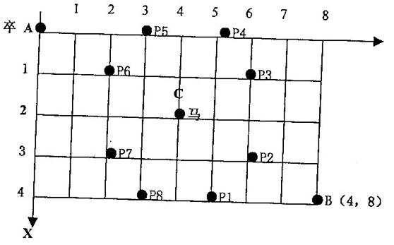
棋盘用坐标表示，A 点（0，0）、B 点（n,m）(n,m 为不超过 20 的整数，并由键盘输入)，同样马的位置坐标是需要给出的（约定: C<>A，同时C<>B）。现在要求你计算出卒从 A 点能够到达 B 点的路径的条数。
输入
B点的坐标（n,m）以及对方马的坐标（X,Y）{不用盘错}
输出
一个整数（路径的条数）
样例输入
6 6 3 2
样例输出
17

1206: 火车问题
题目描述
火车从始发站(称为第1站)开出，在始发站上车的人数为a，然后到达第2站，在第2站有人上、下车，但上、下车的人数相同，因此在第2站开出时（即在到达第3站之前）车上的人数保持为a人。从第3站起（包括第3站）上、下车的人数有一定的规律：上车的人数都是前两站上车人数之和，而下车人数等于上一站上车人数，’’每次增加的人数为上上个站的上车人数’’;一直到终点站的前一站（第n-1站），都满足此规律。现给出的条件是：共有n个车站，始发站上车的人数为a，最后一站下车的人数是m（全部下车）。试问从x站开出时车上的人数是多少？
- 人数a 上车人数a
- 人数a 上车人数p
- 人数2a 上车人数a+p
- 人数2a+p 上车人数a+2p
- 人数3a+2p 上车人数2a+3p
- 人数 4a+4p上车人数3a+5p
- 人数 6a+7p 上车人数5a+8p

输入
输入：a，n，m和x

输出
输出：x站开出时车上的人数
样例输入
5 7 32 4
样例输出
13

1399: 凸多边形三角划分
题目描述
在一个凸多边形中，通过若干条互不相交的对角线，把这个多边形划分成了若干个三角形。任务是键盘上输入凸多边形的边数n，求不同划分的方案数f（n）。比如当n=6时，f（6）=14。 卡特兰数
输入
多边形边数n
输出
划分方案数
样例输入
6
样例输出
14
提示
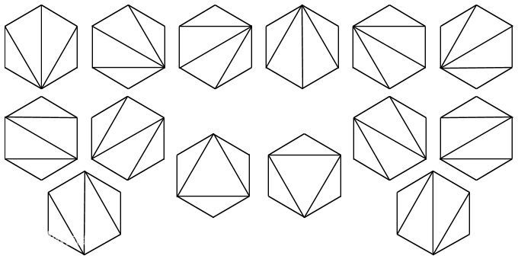

1207: 数的计数
题目描述
我们要求找出具有下列性质数的个数(包含输入的自然数n)，先输入一个自然数n(n≤1000)，然后对此自然数按照如下方法进行处理：

(1)、不作任何处理；

(2)、在它的左边加上一个自然数，但该自然数不能超过原数的一半；

(3)、加上数后，继续按此规则进行处理，直到不能再加自然数为止；
输入
输入一个自然数n
输出
输出满足条件的数的个数
样例输入
6
样例输出
6
提示
满足条件的有：6，16， 26， 126， 36， 136

